Кут Хуми

Кузьмина Юлия

**Учение Синтеза**



**Синтез**

**Изначально Вышестоящего Отца**

22 (06)

**Синтез Наблюдателя, Пробуддического тела и ИВДИВО-иерархической Скорости ИВО**

**Краткое содержание**

***06-07 февраля 2021 года***

***155 ИВДИВО-Цельности Зеленогорск***

День 1, часть 1.

**00:00** Вхождение в Стандарты, задачи и Огонь 22-го Синтеза ИВО. Неслучайности на Синтезе. Про закрытые двери. Базовая четверица ИВО: Любовь, Мудрость, Воля, Синтез.

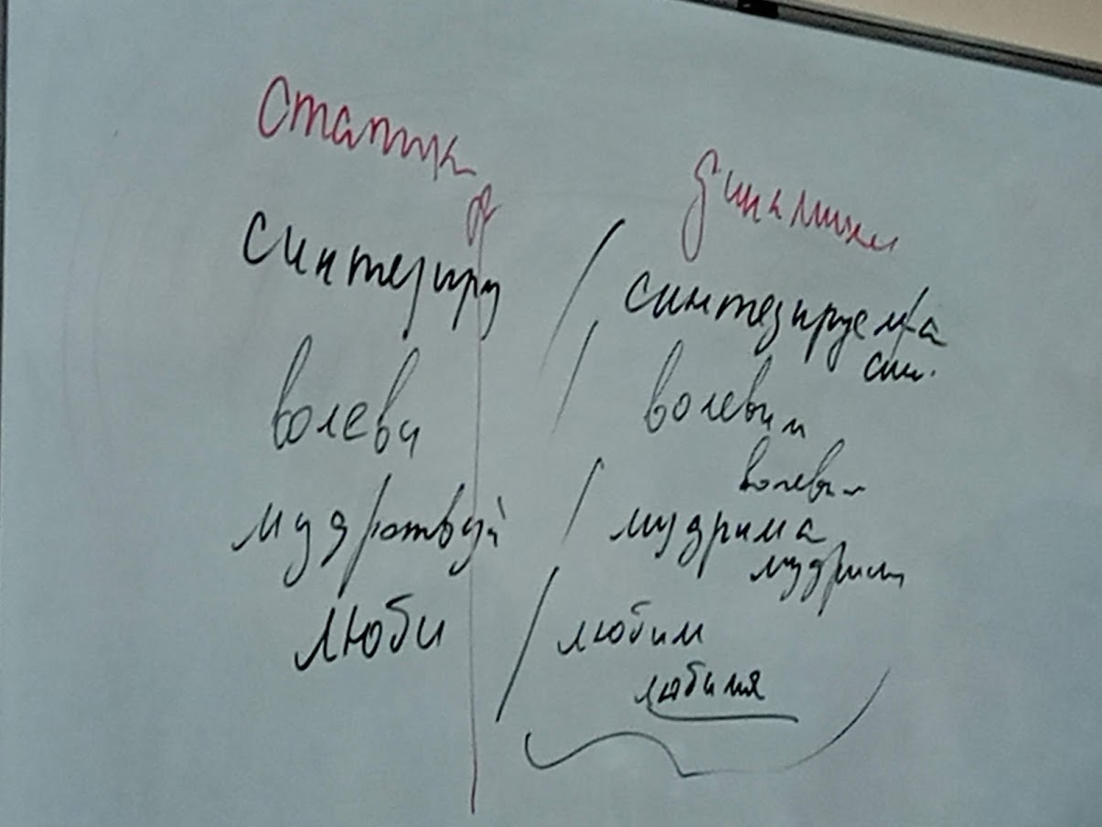

Со-стояние. Слова Отца стояние. Статичность. Динамичность. Процесс перетекания из статики в динамику. Эффект Пробуждения.

**00:30** На Синтезе сначала происходит процесс динамики, а потом происходит процесс Стати – когда мы этим становимся. Внутренний Наблюдатель.

**00:46** Ближайшие два дня наш Наблюдатель будет вытягивать нас на новые состояния. Задача: научиться найти со своим Наблюдателем общий язык. От развитости Наблюдателя зависит развитость наших качеств. 22-й Человек – Человек Генезисный. Генезис. В Омеге записан определённый Генезис нашего развития. Ритмика Синтеза ИВО. Ритмичность. У каждого органа в теле есть свой ритм.

**01:05:47 - 01:25:17 Практика 1. Стяжание стандарта 22 Синтеза.**

**01:26** Комментарии после практики. Пробуддичность. Пробуждение.

**01:30** Новый Дух. Лотос. Главные показатели качества: Целесообразность, Благоразумность, Искренность и Пробуддичность. Факторы Наблюдателя в нас. 25% на каждую позицию.

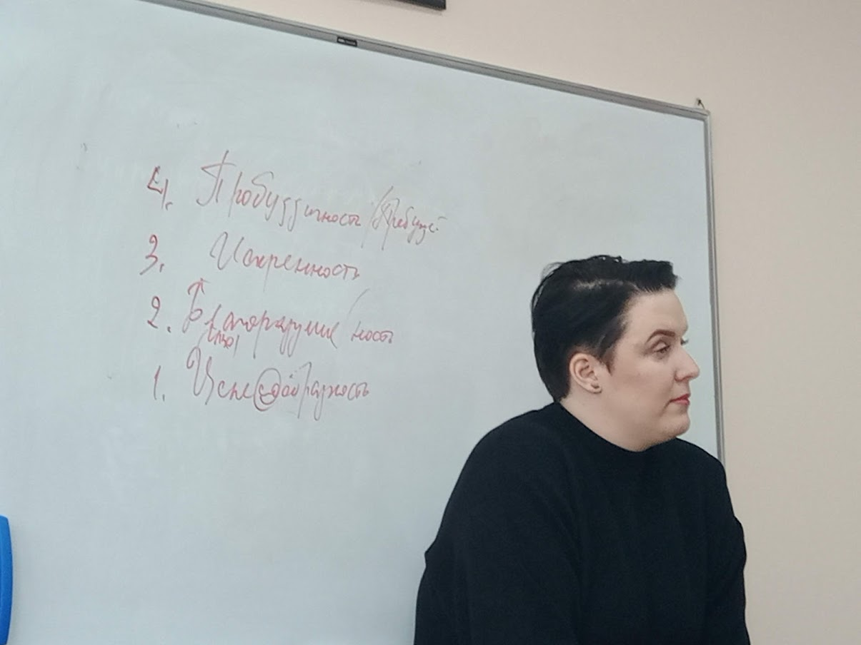

1. Целесообразность. Соответствует моим внутренним ресурсам. Зачем мне это надо? Как только мы перестаем видеть, зачем нам это надо, наши качества перестают развиваться. Синтез должен быть интересен нашему внутреннему Наблюдателю. Внутреннее и внешнее хамство. Метагалактический Наблюдатель.

**02:15** Ориентация. Дезориентация. Генетика.

2. Благоразумность. Все Блага у ИВО. Благоразумие – качество Личности, позволяющее выбирать правильные средства и действовать сообразно с целью достижения определённого результата.

3. Искренность.

4. Пробуддичность.

Развитый Наблюдатель не судит и не оценивает! Он просто наблюдает. Самая главная проверка Наблюдателя – на оценку других.

**02:43** Наблюдатель – синтезирует в себе все ориентиры, которыми мы живём. Всё, что не интересно нашему внутреннему миру, он это выводит на благо восходящих эволюций разными способами.

# 02:56:27 - 03:18:57 Тренинг.

**03:20** *Комментарии после практики*. Переключение внутреннего Наблюдателя на метагалактические масштабы. Архетип. Цивилизация. Формации.

# 03:38:13 - 03:45:25 Практика 3.

День 1, часть 2.

**00:00** Как Наблюдатель проживается в теле? Тренинг. Миракль. Наблюдатель наблюдает Ядром Жизни каждого. Эффект распускания Огнеобразов в Материи.

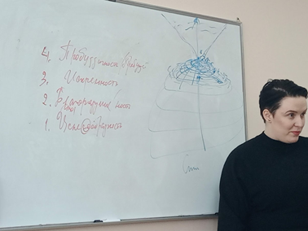

16-й Огнеобраз – Ядро. Компакт Синтеза.

**00:29** 15-й Огнеобраз – Я Есмь. Индивидуализация.

**00:31** 14-й Огнеобраз – Империо. Оперирование своим Служением.

13-й Огнеобраз – Око. Видение перспектив своего Служения.

**01:02** 12-й Огнеобраз – Континуум. Мышление с точки зрения пространства и времени. Эффект Пути моего Служения.

11-й Огнеобраз – Обьём. Какой обьём моего Служения?

10-й Огнеобраз – Шар. Сферичность потенциала Служения.

9-й Огнеобраз – Капля. Переключение на качество. Выжимка моего Служения.

С 9-го по 16-й Огнеобразы – внутренние. С 8-го по 1-й Огнеобразы разворачиваются в социуме.

8-й Огнеобраз – Искра. Возжигание своим Служением других.

7-й Огнеобраз – Точка-Искра. Эффект Вдохновения.

6-й Огнеобраз – Точка. Концентрация Служения, вне зависимости от условий вокруг меня.

5-й Огнеобраз – Элемент. Креативность. Когда ты Служением разворачиваешь креативность своего Синтеза.

С 4-го по 1-й Огнеобраз. Развёртка везде и всюду собою.

***Рекомендации ИВАС КХФ*:** обучиться реализации Синтеза Служения через 16-рицу Огнеобразов ракурсом Организации.

# 01:36:15 - 01:45: Практика 4.

День 2, часть 1.

**00:00** Расшифровка ночной подготовки. Углубление работы с Наблюдателем. Взаимодействие с ИВАС Яном Стафией. Насыщение Пробуддикой. Тренировка внутреннего мира на развитие данной Материи. В ночной подготовке наш Наблюдатель пристраивался к нашему внутреннему миру.

**00:08** Тренинг - мозговой штурм. Наблюдатель ракурсом восьмерицы Жизни ИВО.

Основополагающие принципы Совершенного Наблюдателя.

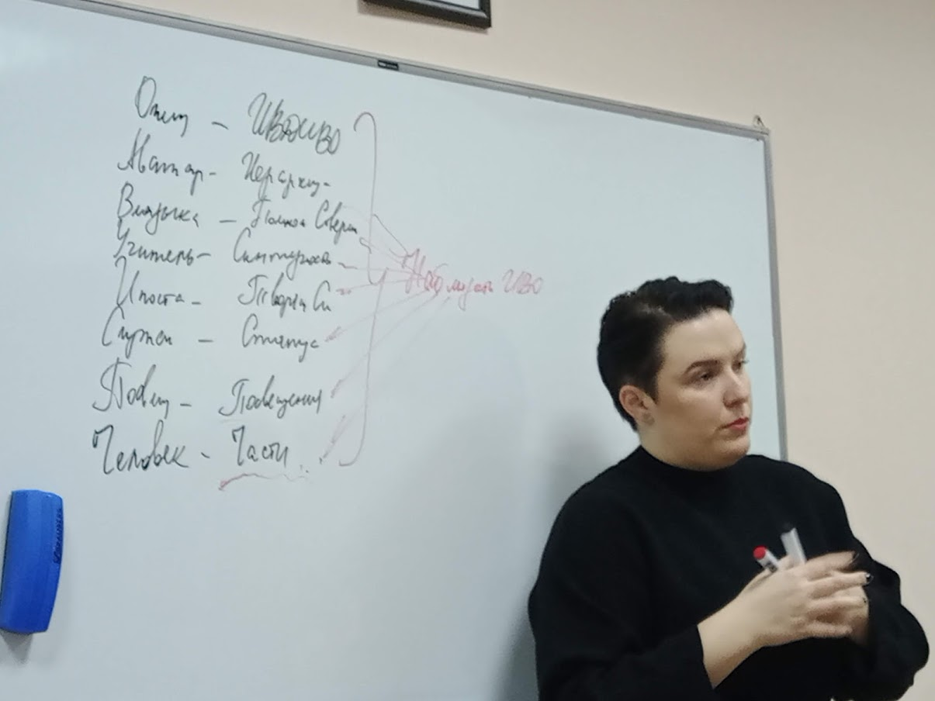

Человек – принцип Телесности. Человек наблюдает частями – Телом. Фиксация любой материи идёт телом. Человек действует частями, целостно. Без телесной дееспособности, мы не можем состояться Наблюдателем.

**00:37** Посвящённый – принцип Метагалактичности. Институт Генезиса Личного Пути. Нахоженность по Метагалактикам.

**00:50** Служащий – принцип Дисциплинарности. Служение развёртывается той дисциплиной, которую ты наработал.

**01:04** Ипостась – принцип Тезауруса. Тезаурусом выстраивается Ипостасное явление ракурсом Наблюдателя.

**01:18** Учитель – принцип Архетипичности. Архетипичный Синтез Наблюдателя. Образ-тип выстраивается Архетипичностью.

**01:40** Владыка – принцип Имперационности.

**01:59** Аватар – принцип Трансвизирования (принцип обновления Волей).

**02:19** Трансвизирование. Новь Воли. Задача Аватара. Принцип Воли.

**02:26** Отец – принцип Шуньятности. Отец в нас фиксируется Шуньятным принципом, целостно.

**02:32** *Комментарии перед практикой*. С 9-16 – формирование **принципатов** внутреннего мира, с 1-8 – **факты** действия этими принципатами в восьмерице видов Человека. Принципат – это Чаша, которая изливается вовне фактами действия Человека ИВДИВО, Человека-Посвящённого, Человека-Служащего, Человека-Ипостаси, Человека-Учителя, Владыки, Аватара, Отца. Вот это – Наблюдатель, он так срабатывает.

**02:37:23 - 03:00:14 Практика 5. Стяжание восьми принципов Наблюдателя ИВО.**

**03:00** *Комментарии после практики*. Суть – это 6, факт – это 22. Любая реализация должна доходить до факта. Факт, как состояние изменённости. ***Практические рекомендации***.

**03:13:34 - 03:25:03 Практика 6. Стяжание Пробуддического Метагалактического Тела ИВО. Стяжание ночной подготовки.**

День 2, часть 2.

**00:00** *Комментарии после тренинга.* Усвоение Пробуддической материи.

***Рекомендация ИВАС***: в течение месяца взаимодействовать с ИВАС Ян Стафия.

Избыточная разрядность. Состояние определённой чистоты, за счёт избыточности Световой Среды – проживание Пробуддической материи в теле. Внутренняя чистота. Проясненность. Наваждение.

**00:17** Предубеждённость. ***Рекомендация ИВАС***: разные виды материи применять в решении вопросов физичности мощью 22-х видов материи в синтезе. Походить пообучаться к разным ИВАС качественному решению вопросов компактификации 22-х материй, 22-х метагалактических тел.

От синтеза материй зависит качество нашей Жизни. Материя внутри нас течёт! Живая субстанциональность. Замещает внутри нас недостающие состояния, заполняя все виды пустот, оставаясь, начинает нас бытовать.

Пробуддическое тело. Задачи метагалактических тел. Если мы хотим поменять Физическую материю, надо сначала поменять внутреннюю материю на более высокую.

**00:50** Скорость. Праскорость. Чем больше скорость, тем больше напряжён мой внутренний мир Синтезом ИВО.

Формула Скорости внутреннего мира: Напряжение = Накал + Концентрация.

Результатом Скорости будет выход в Праскорость, как выход на более высокие возможности. Синтезом Скорости Праскорость ИВО. «Пра» – это выход за пределы своих возможностей.

**01:02:02 - 01:22:23 Практика-тренинг 7*. Взаимодействие с ИВАС Ян Стафия.***

**01:23** Комментарии после тренинга. Принцип скорости. Виды скорости. Любая скорость предполагает своевременность ИВО.

**01:34:49 - 01:47:54 Практика 8. *Стяжание четырёх эталонных Частей Стандарта 22-го Синтеза.***

***Домашнее задание:*** Совершенный инструмент 22-го Синтеза – Совершенное Качество – разработать самостоятельно.

**01:51:37 - 02:06:47 Практика 9.** ***Итоговая.***

Набор текста:

Аватар ИВДИВО-Мг Цивилизации ИВО 155 ИВДИВО-Цельности Зеленогорск, Оксана Пелехань.

Проверка текста:

Ипостась Синтеза ИВДИВО-иерархической мудрости ИВО 155 ИВДИВО-Цельности Зеленогорск, Ольга Васильева.

Аватар Должностной Компетенции ИВДИВО ИВО 155 ИВДИВО-Цельности Зеленогорск, Елена Кузнецова.

Сдано: ИВАС Кут Хуми 10.02.2021.